Загрузка Windows
Презентация
Зубов И.А.
07 ноября 2025

1 Информация

1.1 Докладчик
- Зубов Иван Александрович
- Студент
- Российский университет дружбы народов
- 1132243112@pfur.ru

2 Вводная часть
Сегодня мы рассмотрим один из фундаментальных процессов, с которым сталкивается каждый пользователь компьютера - загрузка операционной системы Windows.Этот многоэтапный и строго последовательный механизм, который часто называют “boot process”, превращает наш выключенный компьютер в готовый к работе инструмент. Понимание этого процесса не только интересно с технической точки зрения, но и полезно на практике, например, для диагностики неисправностей.

3 Аппаратная фаза (начало и поиск загрузчика ОС)
• Начало работы - первым делом выполняется самотестирование при включении, или POST.
• Поиск загрузчика операционной системы - BIOS/UEFI приступает к поиску загрузчика операционной системы. Он просматривает подключенные накопители в порядке, заданном в настройках.
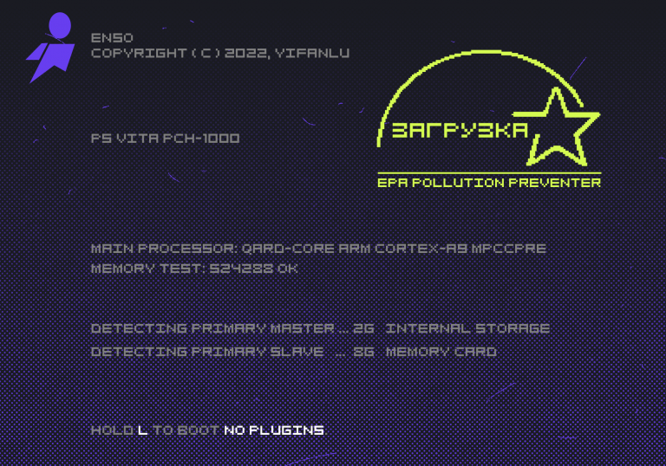

4 Аппаратная фаза (современный подход: UEFI и ESP)
Здесь на сцену выходит более современный и безопасный подход UEFI. Вместо поиска MBR, он использует специальный раздел на диске, называемый ESP (EFI System Partition). Этот раздел содержит файлы загрузчиков в собственном формате, что делает процесс более надежным и быстрым.
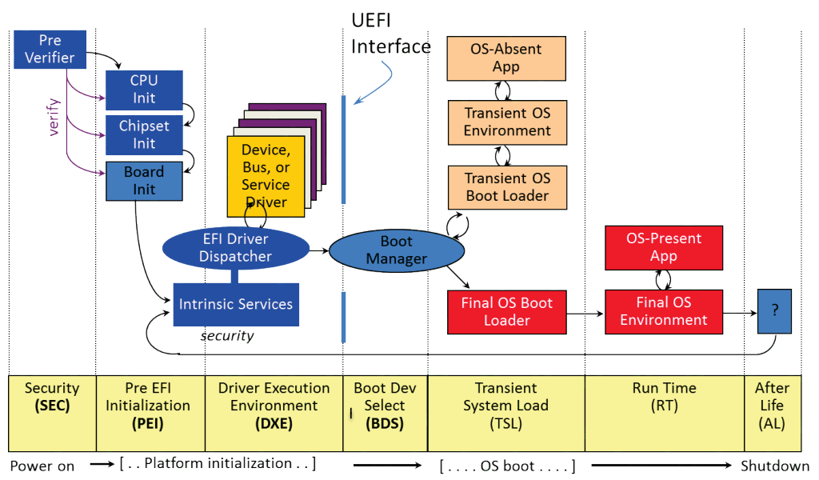

5 Программная фаза
• Роль диспетчера загрузки Windows Независимо от того, был ли использован MBR или UEFI, следующим шагом управление переходит к менеджеру загрузки Windows – файлу Boot Manager.
• Загрузка основного загрузчика и ядра системы Выбрав нужную систему, Boot Manager загружает в память основной загрузчик – файл winload.exe (Windows OS Loader), который уже находится на системном разделе.
• Критически важные действия загрузчика Загрузчик winload.exe выполняет ряд критически важных действий. Он загружает в память ядро операционной системы – ntoskrnl.exe, а также основные драйверы устройств, без которых работа системы невозможна.

6 Финальный этап: инициализация системы и вход пользователя
Финальный этап — это полная инициализация ядра, запуск служб и процессов входа, которые в конечном итоге загружают пользовательский интерфейс и приложения автозагрузки, делая систему полностью готовой к работе.


6.1 Запуск ядра и диспетчера устройств и роль диспетчера сеансов (smss.exe)
После загрузки ядра управление передается ему. Ядро инициализирует все системные компоненты, запускает диспетчер Plug and Play для обнаружения и настройки всего оборудования, а затем стартует сеанс подсистемы Windows. Дальше запускается процесс smss.exe (Session Manager). Это первый процесс, созданный системой, и он играет ключевую роль.


6.2 Роль диспетчера сеансов (smss.exe) и процесс входа в систему
Запускается процесс smss.exe (Session Manager). Это первый процесс, созданный системой, и он играет ключевую роль.
Именно winlogon.exe отвечает за процедуру входа пользователя в систему. Он выводит на экран знакомый нам интерфейс входа – приветственный экран.

6.3 Завершение загрузки: появление рабочего стола
После успешной проверки подлинности winlogon загружает профиль пользователя и запускает оболочку операционной системы – проводник explorer.exe. Одновременно с этим фоновой планировщик задач services.exe запускает все автоматические системные службы и приложения из автозагрузки. И вот, перед нами появляется рабочий стол – операционная система полностью загружена и готова к работе
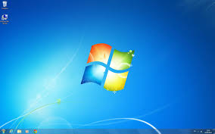
Figure 1: Рабочий экран

7 Заключение
Таким образом, загрузка Windows - Это не мгновенное чудо,а сложный и многоуровневый механизм. Он предствляет собой четкую эстафету , где управление последовательно передается от микропрограмм материнской плате к простым загрузчикам , а от них уже к мощному ядру операционной системы и,наконец к пользовательской оболочке. Каждый этап критически важен, и сбой на любом из них может привести к невозможности запуска системы. Понимание этих этапов позволяет не только глубже познать архитектуру ОС, но и грамотно подходить к решению возможных проблем с загрузкой.

